Проект «Моя мама лучше всех!»

Вид проекта :
По продолжительности: кратковременный.
По количеству участников: фронтальный.
По характеру контактов: в рамках ДОУ.
Участники :
- дети старшей группы № 8 «бельчата»;
- родители детей;
- воспитатели: Игнатьева Г.Я.; Терещенко Т.Н.
Тип проекта: познавательно – творческий.
Сроки реализации проекта: 9.11.2015 г. – 28.11.2015 г.
Проблема:
Современные дети практически ничего не знают о своих родителях, об их работе, увлечениях, мечтах и так далее. Они не имеют представлений о профессиональной деятельности своих родителей, не могут понять, что родители устают на работе. Дети капризничают, не слушаются родителей. Часто можно увидеть, как ребенок начинает капризничать, закатывать истерики при виде своих родителей. А родители, в свою очередь, уставшие после работы, не имеют сил и желания вникнуть в какие-то тонкости «садовской» жизни своего ребенка. В лучшем случае, поинтересуются, что дали на обед, что делали на занятиях, и была ли у них прогулка.
Для каждого из нас самый дорогой и близкий человек – это мама. Очень большое значение для развития личности ребёнка имеет взаимопонимание между ребёнком и матерью. Любовь мамы - это забота и помощь во всём. Несмотря на это, всё чаще любовь к маме дети связывают только с материальными ценностями, а не духовными. Детям в силу возраста, трудно понять, что мама нуждается в нашей благодарности, помощи и заботе.
У детей преобладает потребительское отношение к матери.
Поэтому детский сад должен стать связующим звеном между детьми и их родителями, должен помочь им узнать, понять и принять друг друга, воспитать в ребенке любовь, уважение, чувство сопереживания и взаимопомощи близкому человеку – маме. Это является необходимым составляющим в нравственном воспитании детей.
Цель проекта:
- формировать осознанное понимание значимости мамы в жизни ребенка, семьи;
- воспитывать у детей уважение и заботу, чувство глубокой любви и привязанности к самому дорогому человеку на земле;
- бережное отношение и желание помочь и сделать приятное маме.
Задачи проекта:
- обобщать знания детей дошкольного возраста о празднике «День матери»;
- воспитать чувства любви и уважения к маме;
- способствовать развитию эмоциональной отзывчивости у детей;
- углубить знания детей о профессиях мам;
- способствовать созданию семейных традиций, теплых взаимоотношений в семье;
- побудить детей выразить благодарность своим матерям за заботу через продуктивную деятельность (аппликацию, рисование, лепку);
- развивать коммуникативные навыки детей, умение находить выход из проблемных ситуаций.
Использование информационно-коммуникативных технологий: ноутбук, создание фильма « Моя мама – самая лучшая»
Пути реализации :
- тематические занятия;
- беседы с детьми;
- выставка детского творчества;
- интервьюирование детей «За что я люблю мамочку»;

Подготовительный этап:
до начала реализации проекта была проведена следующая работа:
- сбор фотографий детей с мамами;
- подбор иллюстраций ко дню матери;
- подбор художественной литературы;
- подготовка наглядного материала;
- подбор игр;
- побор музыкального репертуара.
Организационный этап:
Социализация :
- сюжетно – ролевые игры: «Мама дома», « Мама на работе», «Моя семья»;
- дидактические игры: «Назови ласково», «Накрой праздничный стол», «Подбери праздничный наряд и украшения», «Матери и детеныши».
Познание: беседы «Мамы всякие нужны, мамы разные важны», «Как я помогаю маме дома», «Как мы с мамой играем», «Мамины руки самые добрые».
Чтение художественной литературы .
Коммуникация: чтение и заучивание стихотворений о маме.
Художественное творчество:
- поделка «Подарок для мамочки»;
- рисование «Портрет моей мамочки».

Речевое развитие: составление рассказа о своей маме, словесные игры «Профессия мамы», «Как зовут твою маму», заучивание и объяснение смысла пословиц о маме.
Физкультминутка «Мамины помощники».
Заключительный этап:
- Сборник пословиц, стихотворений о маме;
- Выставка детских рисунков «Портрет моей мамочки»;
- Праздничное мероприятие для мамочек «Большой концерт для мамы»;

Предполагаемый результат:
После завершения проекта дети приобретут следующие знания:
- получат новые знания о празднике «День матери» в России, его традиция;
- познакомятся с профессиями женщин и их значимостью для других людей;
- научатся выразительно читать произведения о маме, анализировать их;
- дети составят рассказы описательного характера о своей маме и своей семье;
- появится желание быть похожими на близких людей в делах, поступках;
- появится заботливое, уважительное отношение к матери;
- у детей появятся практические навыки в общении со сверстниками и взрослыми;
- создастся трогательная, душевная атмосфера во время совместной деятельности детей и родителей в детском саду.
Вывод:
У детей появилось желание быть похожими на свою маму в делах и поступках.
Появилось эмоционально-положительное отношение к маме, гордость за свою маму, трепетное отношение к ней.
Чаще возникает желание поговорить и рассказать всем о своей маме.

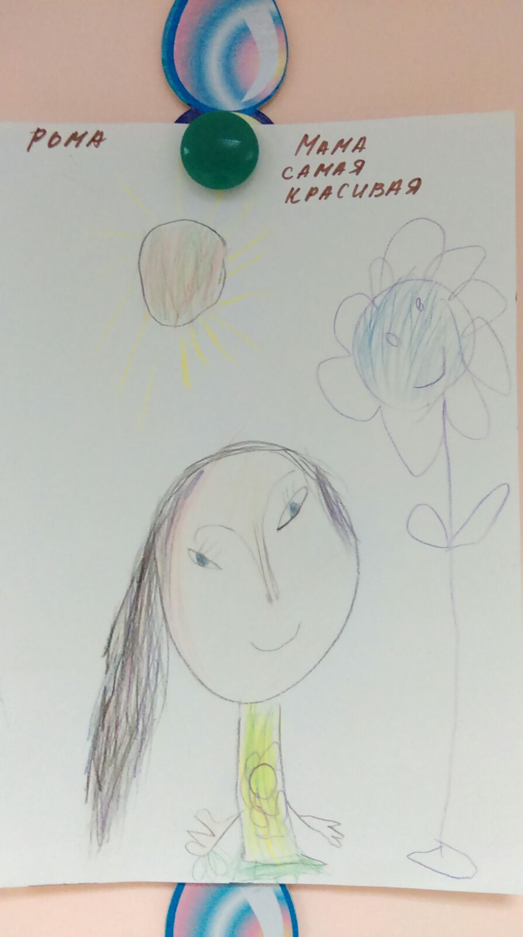 | 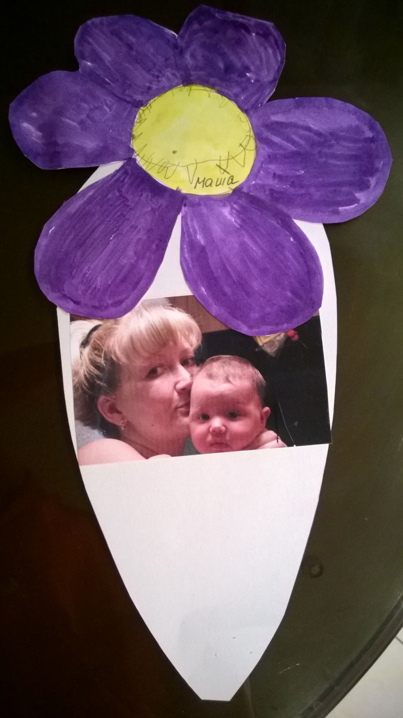
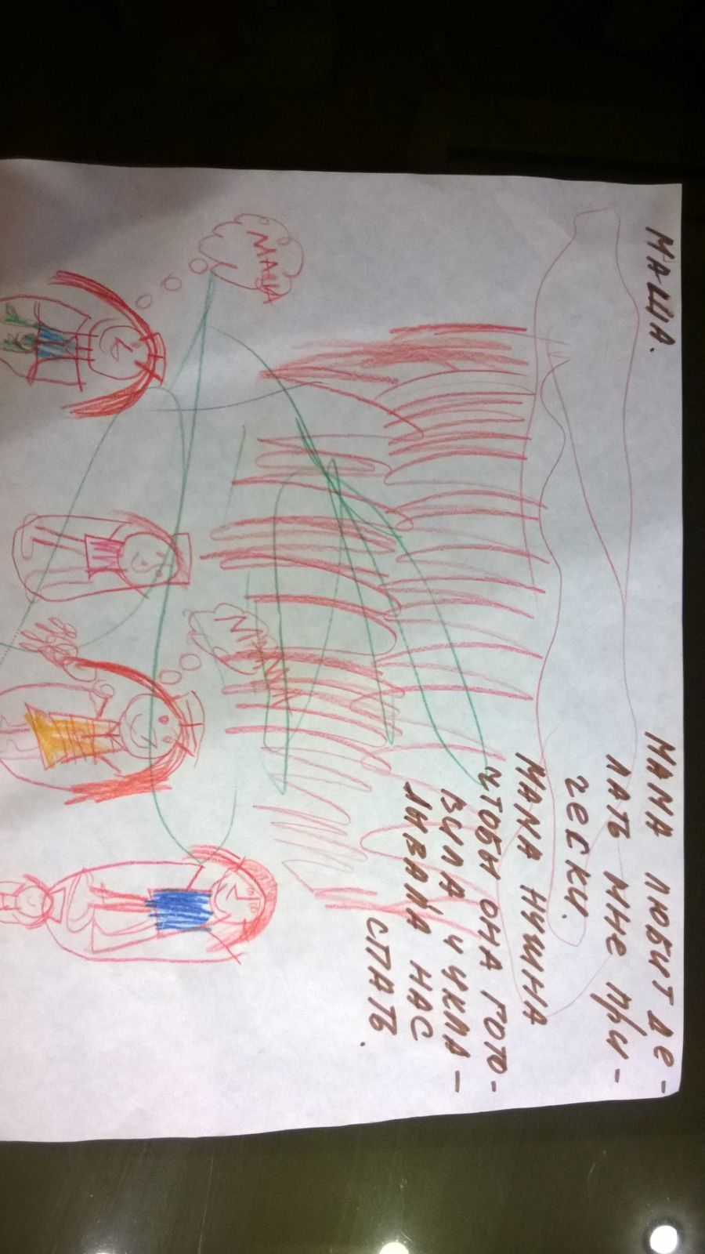

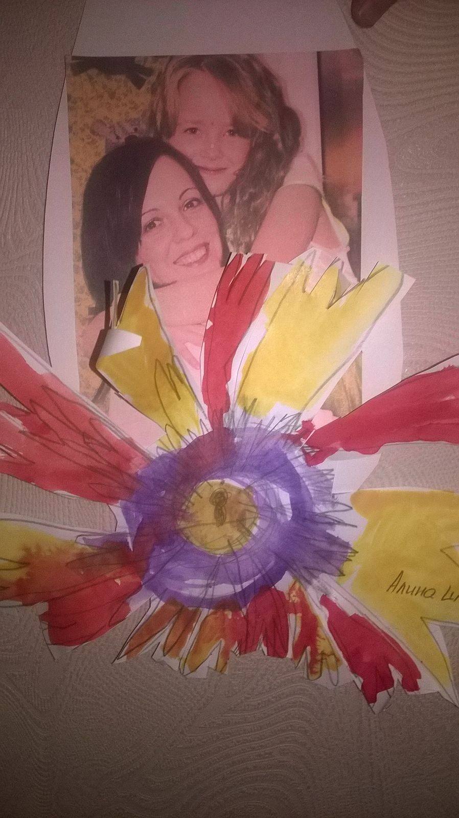 | 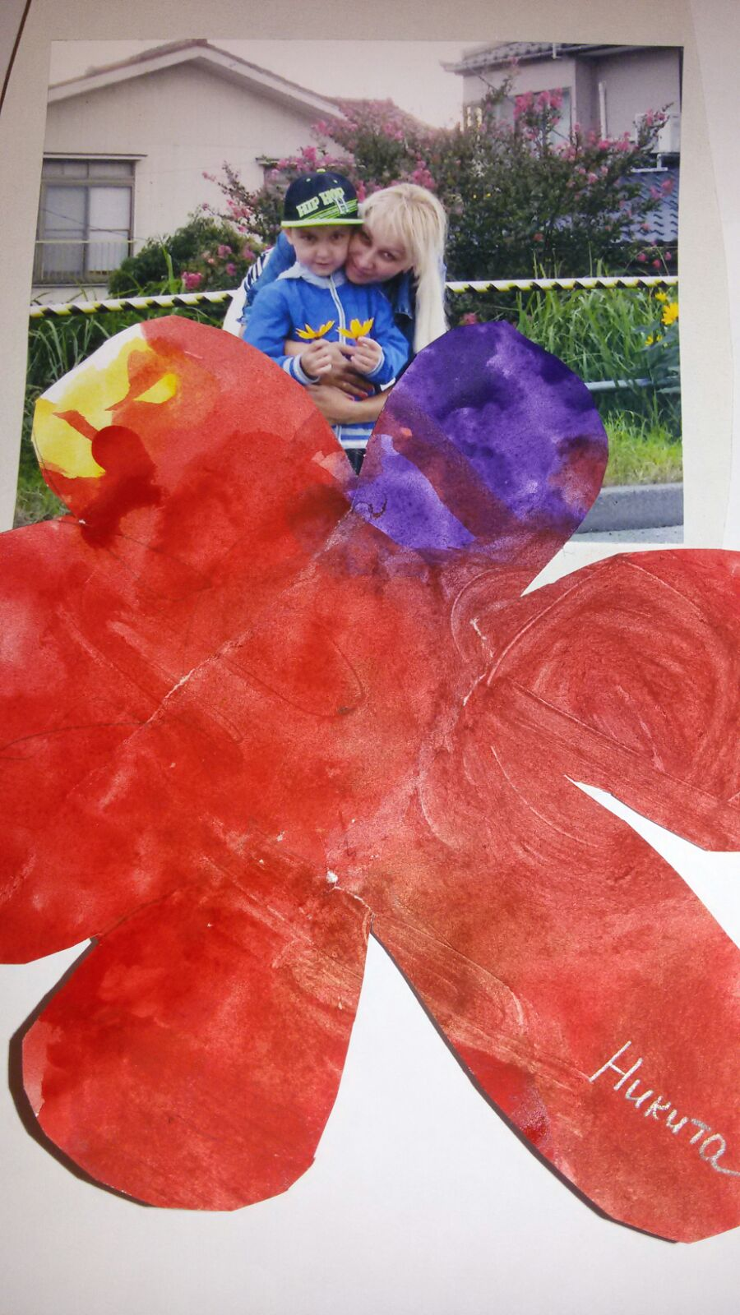
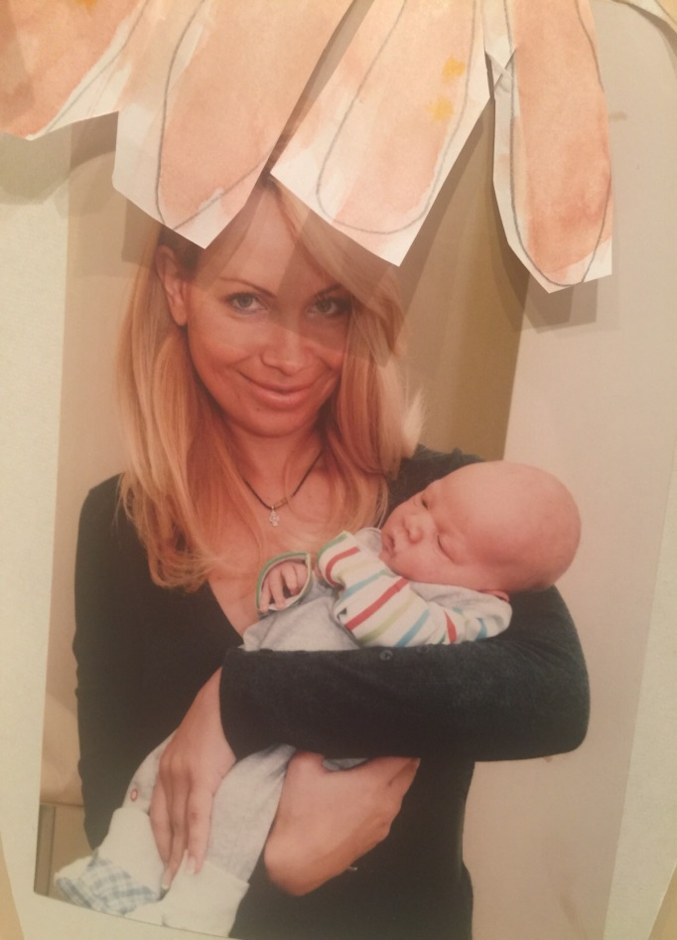 | 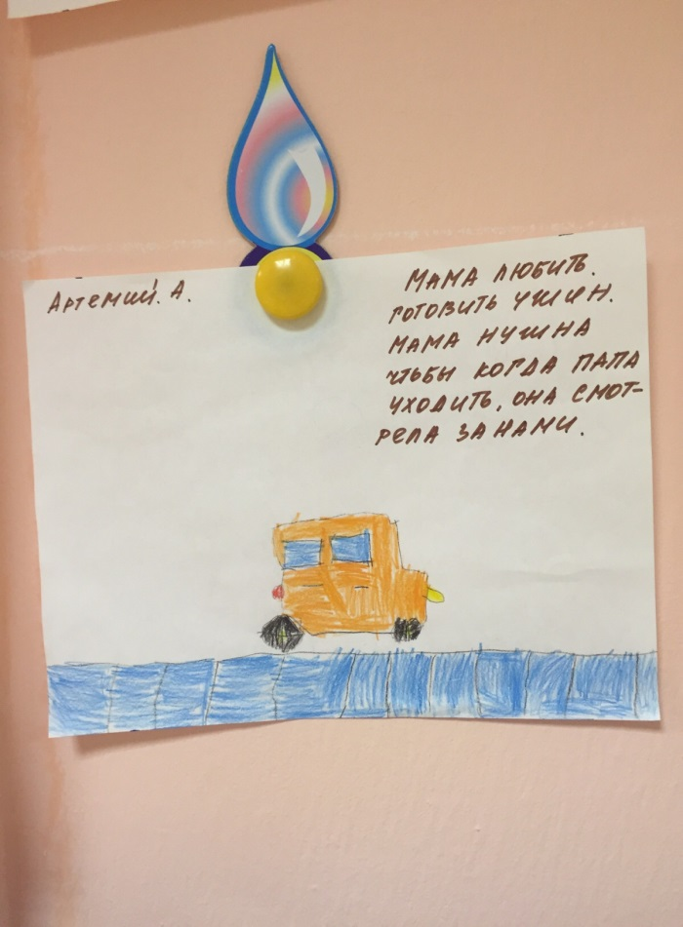
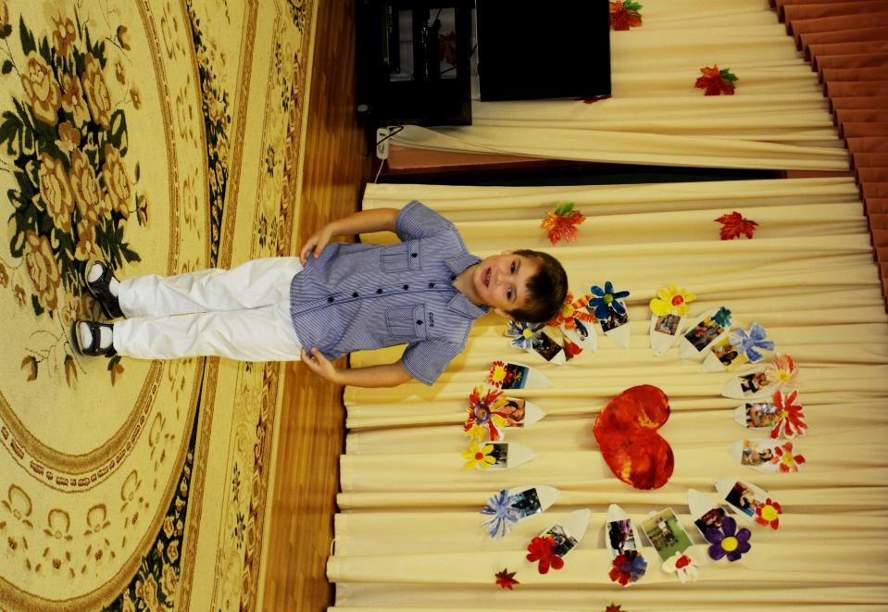 | 